Agente Tele reactivo o Reactivo Simple

Tele Reactive or Simple Reactive Agent

Sebastián Rave Correa
Universidad Tecnológica de Pereira, Facultad de Ingenierías
Correo-e: Sebastian.rave@utp.edu.co

Resumen— El agente reactivo simple o telereactivo constituye uno de los principales tipos de agente debido a su flexibilidad, a su uso bastante simple pero poderoso en algunas tareas y sobre todo, por su adopción en diversas áreas de la ciencia. Para efectos de este documento, se explicará a detalle cómo funciona este tipo de agente.

Palabras clave— agente, agente inteligente, percepción, acción, inteligencia artificial, software.

Abstract— The simple reactive agent or telereactive agent is one of the main types of agent due to its flexibility, its quite simple but powerful use in some tasks and, above all, its adoption in various areas of science. For the purposes of this document, it will be explained in detail how this type of agent works.

Key Word —Agent, intelligent agent, perception, action, artificial intelligence, software.

INTRODUCCIÓN

Podemos definir al agente inteligente como una entidad software que, basándose en su propio conocimiento, realiza un conjunto de operaciones destinadas a satisfacer las necesidades de un usuario o de otro programa, bien por iniciativa propia o porque alguno de éstos se lo requiere.

Todos los agentes inteligentes son programas, pero no todos los programas que realizan búsquedas son agentes inteligentes. Los agentes en sí mismos pueden ser considerados como entidades individuales (partes de programa que tienen control sobre sus propias vidas y movimientos). Continuamente están realizando procesos que les indican qué hacer y cómo. Se comunican con otros agentes para resolver de forma adecuada su trabajo.

Para el caso que ocupa este documento, se pone a prueba el funcionamiento de un agente tele reactivo o reactivo simple.

II. AGENTE TELEREACTIVO O REACTIVO SIMPLE

Este tipo de agente es el más simple porque solo actúa utilizando las percepciones del momento, es decir, la última percepción, sin tener en cuenta las percepciones que había tenido anteriormente.

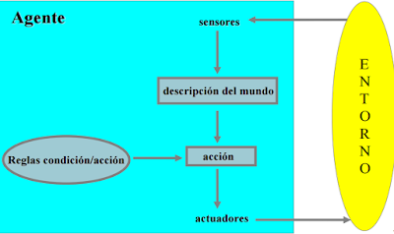

Figura 1. Esquemático de un agente telereactivo.

III. CARACTERÍSTICAS DE ESTE TIPO DE AGENTE

Tiene acciones predefinidas para cada sensor.
Tiene una representación interna de su entorno.
No tiene historial de percepciones.
Tiene un sistema de reglas.

IV. PROBLEMAS

Cada situación se registra en el sistema de reglas.
No tiene aprendizaje continuo.
No razona.
No planea a largo plazo.

V. FUNCIONAMIENTO DEL AGENTE TELEREACTIVO

Arquitectura base:
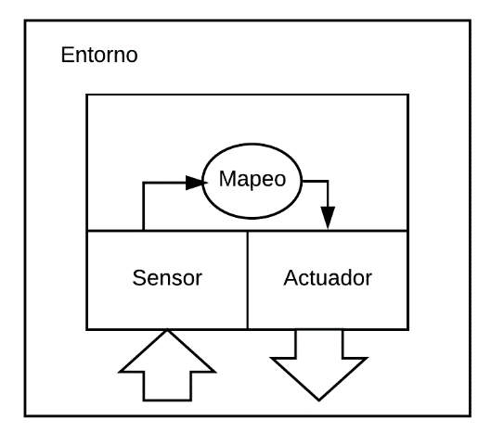
Figura 2. Modelo base de un agente reactivo simple o telereactivo.

2. Bien informado
3. Metas
4. Beneficios

¿Cómo se implementaría este agente tele reactivo?

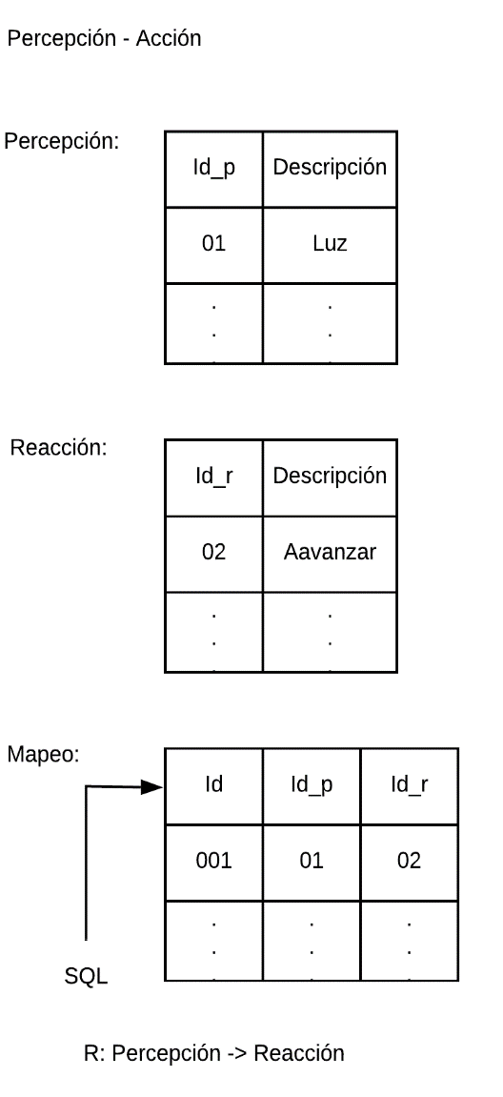
Figura 3. Modelo Percepción – Acción junto con mapeo.

¿Qué impacto representan si los agentes en el sistema tele reactivo interactúan?
El impacto depende de los objetivos de cada agente y sus diferentes escenarios.

Multiagente TR

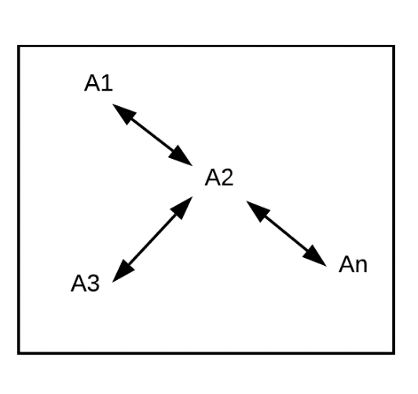
Figura 4. Modelo de multiagente.

¿Al ser tele reactivos, pueden ser Multiagente?

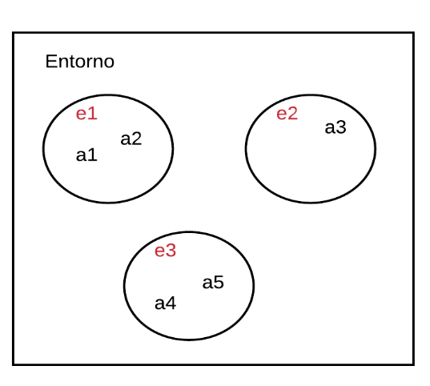
Figura 5. Entornos y agentes.

Sería multiagentes por estar en un mismo entorno, pero tendrían escenarios separados, cada agente en distinto escenario tendrían unos objetivos, pero todos los agentes tienen en si una misma meta

Arquitectura Multiagente:

Similar a la arquitectura base, pero en esta se agregan los escenarios y unas nuevas relaciones

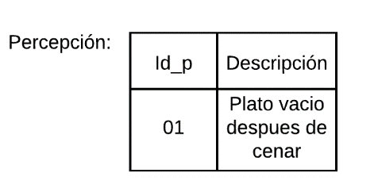

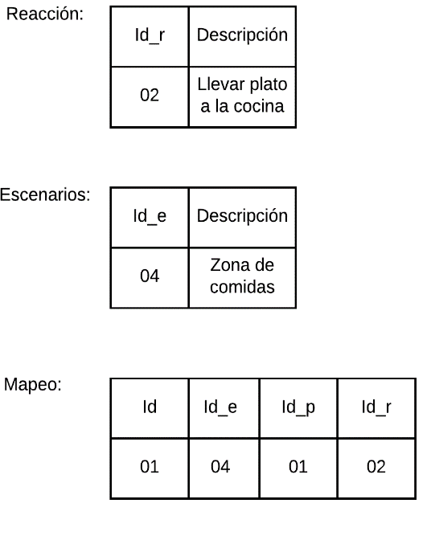

Figura 6. Percepción – Acción junto con Escenarios y Mapeo.
Se implementaría una relación de escenarios y una asignación de agentes para completar esta arquitectura
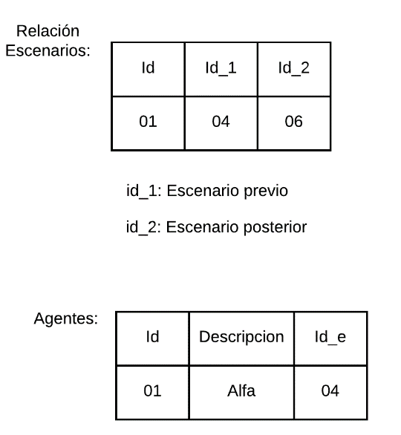
Por último, agregaríamos las reglas para que nuestros agentes puedan cumplir sus objetivos.

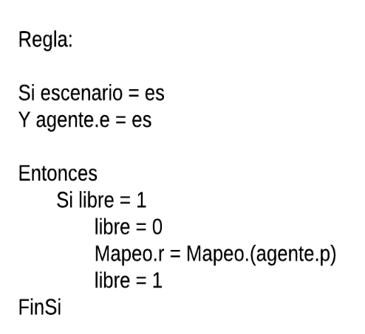

Lenguaje para agentes tele reactivos: posible propuesta para implementar un lenguaje que genere la arquitectura de los agentes.

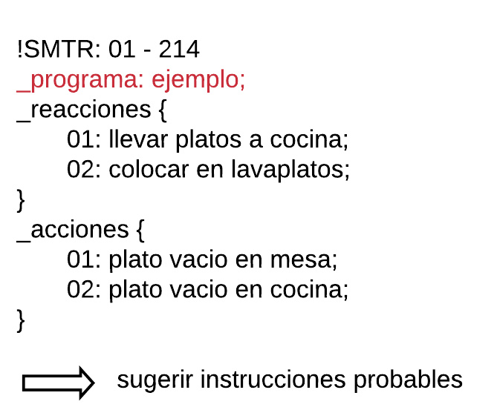

VI. CONCLUSIONES

Los agentes constituyen una herramienta poderosa para solucionar muchos problemas y apoyar en distintas actividades diarias de las personas. En el caso que nos ocupa, el agente telereactivo, podemos extraer algunas conclusiones:

„ Sistemas constituidos de numerosos agentes homogéneos.
„Sencillos, flexibles, tratables computacionalmente, robustos, tolerantes a fallos.

Sin embargo, no todo es perfecto, por lo que existen algunos problemas:
„ Los agentes necesitan conocer suficiente información sobre su entorno para actuar adecuadamente
„ La visión del agente es a corto plazo ya que está basada únicamente en información local
„ Es difícil el aprendizaje y la mejora de las capacidades de los agentes con el tiempo
„ Es difícil desarrollar agentes con muchas capas de comportamiento
„ La dinámica de las interacciones entre los comportamientos se hace cada vez más compleja „ No hay metodología para crear este tipo de agentes: prueba y error

REFERENCIAS

- Agentes inteligentes. Definición y tipología. Los agentes de la información. Disponible en: http://www.elprofesionaldelainformacion.com/contenidos/1999/abril/agentes_inteligentes_definicion_y_tipologia_los_agentes_de_informacion.html

- Agentes inteligentes. Disponible en: http://www.ciberconta.unizar.es/LECCION/INTRODUC/482.HTM

- Agentes inteligentes. Instituto Tecnológico de Nuevo Laredo. Disponible en: zhttp://www.itnuevolaredo.edu.mx/takeyas/Apuntes/Inteligencia%20Artificial/Apuntes/tareas_alumnos/Agentes_Inteligentes/Agentes_Inteligentes(2005-II).pdf

- Los agentes inteligentes. Disponible en: https://es.ccm.net/faq/4474-los-agentes-inteligentes

- Modelos y arquitecturas de agentes. Disponible en: https://bisite.usal.es/archivos/c1_1_0.pdf

